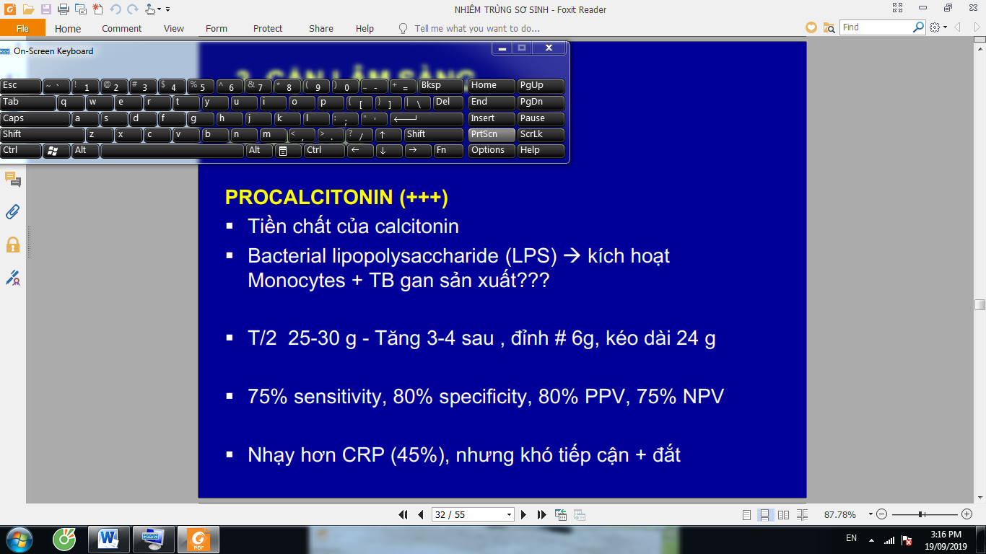

-Tăng sớm hơn CRP (6h). Nhạy hơn CRP (75% so với 45%)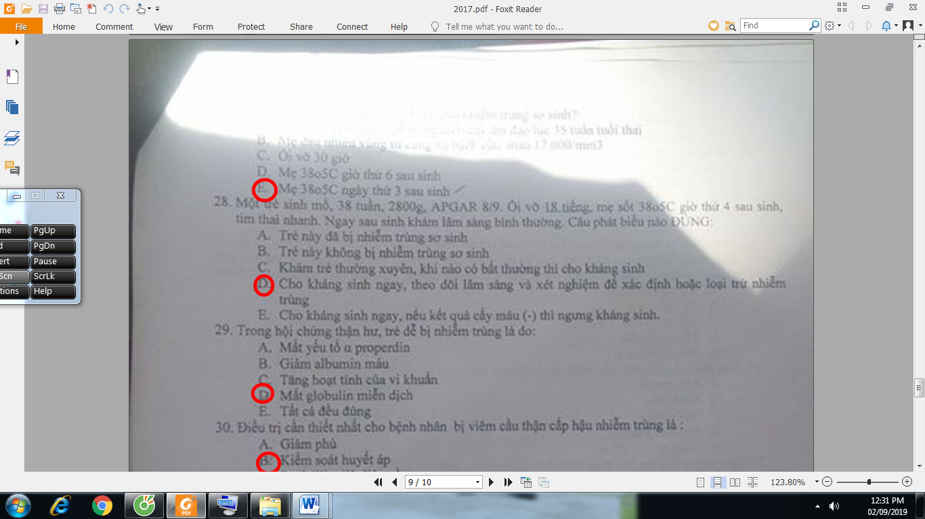

-YTNC cao NTSS sớm:

.Mẹ sốt trước/trong/sau sanh 24h

.NT ối: >= 2/5 (tim mẹ > 100 l/ph, tim con >= 160 l/ph kéo dài 1h, đau tử cung, ối đổi màu và hôi, WBC máu mẹ > 15k/mm3)

.Mẹ có GBS (hay NT niệu dục) – Cấy AD trước đó 35-37w

.Sinh non

-YTNC thấp NTSS sớm:

.**Vỡ ối > 18h**

.Sử dụng kháng sinh trước sinh không đầy đủ

.Con nhẹ cân

.Huyết trắng hôi tuần cuối + hở eo cổ tử cung

.DTBS có sang thương hở

.Sang thương nhau đại thể dạng AX (Listeria)

.Viêm màng ối

-Bằng chứng vi sinh không đóng vai trò quan trọng trong NTSS, KQ có sau 5 ngày, phải loại trừ ngoại nhiễm nữa:

.Cấy: máu >= 1ml, DNT, nước tiểu qua sonde/chọc dò trên xương mu

.KN hòa tan, nhuộm Gram

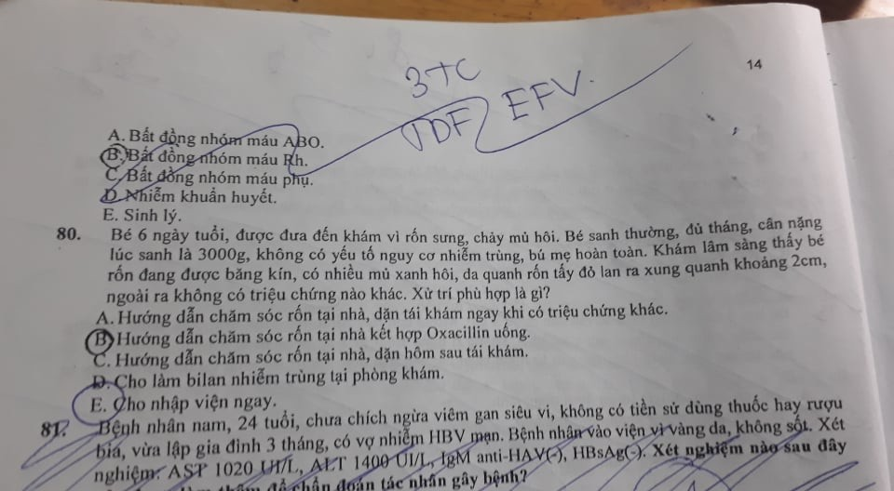

-NTSS muộn:

.NT rốn nhẹ: dịch rốn hôi, chảy mủ, máu nhưng da xung quanh bình thường, không tấy đỏ

.NT rốn nặng 🡪 Nguy cơ NTH SS: da xung quanh tấy đỏ, huyết khối, viêm tấy thành bụng, có dấu hiệu NTH (bụng chướng…)…

-NTSS sớm và NTSS muộn nặng (nguy cơ NTH) 🡪 Bắt buộc nhập viện

-NTSS muộn nhẹ: có thể xử trí tại nhà, có triệu chứng định hướng rõ

.NT rốn nhẹ

.VP: không suy hô hấp, không biến chứng, chỉ có ho – rale phổi

.Viêm ruột: không biến chứng, chỉ có tiêu chảy

.NT da: mụn mủ…

.Viêm kết mạc

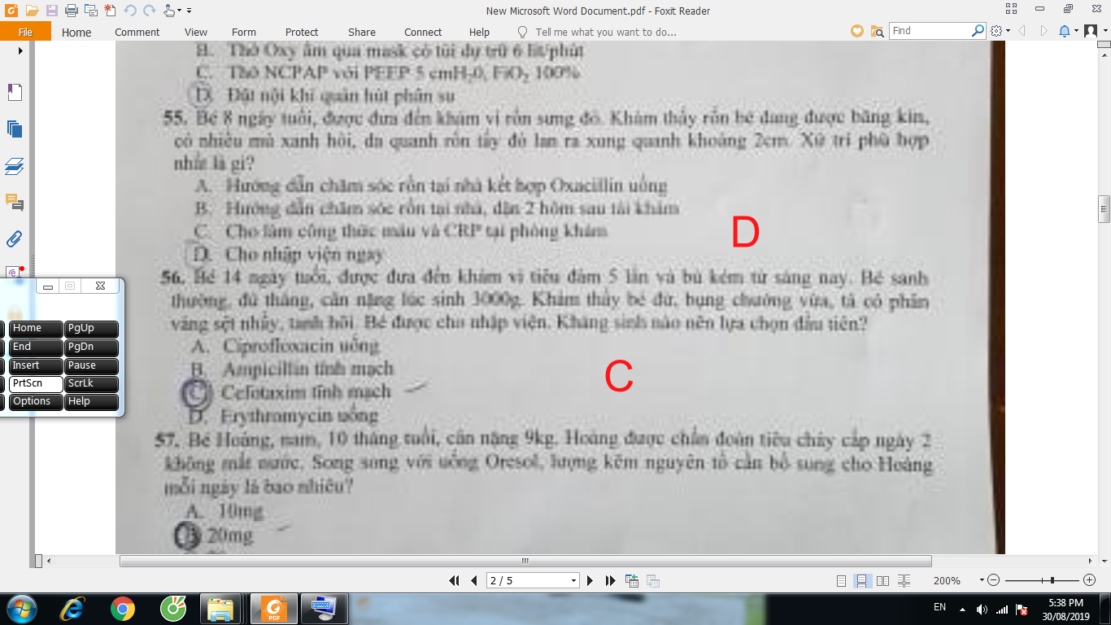

-Triệu chứng nghi ngờ NTH (NT nặng):

.Tăng thân nhiệt (giảm thân nhiệt thường gặp ở trẻ non tháng): +++, > 70%

.SHH, li bì, bú kém, nôn, vàng da, gan to: ++, 25-50%

.Cơn ngưng thở, tím, kích thích, chướng bụng, tiêu chảy: +, 25%

🡪Khi có các dấu hiệu này phải loại trừ NT, nếu không được thì cho KS ngay

-Điều trị NTSS muộn tại BV:

.Cộng đồng: Cefotaxime TTM + Gentamycin nếu ít nghĩ Listeria monocytogene. Hoặc tùy gợi ý LS (NT da/ NT rốn: Oxacillin)

.Bệnh viện: tùy dịch tể BV

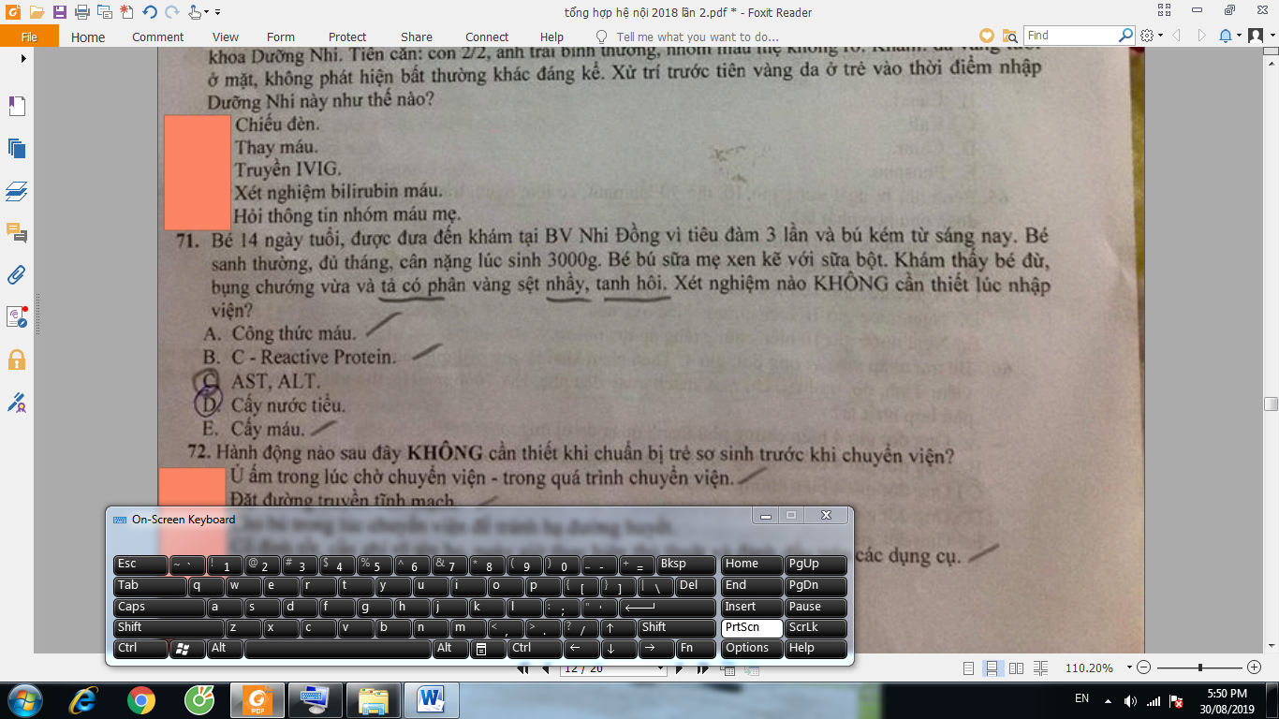

-LS NTSS sớm:

+NTH – 23% kèm viêm màng não (VMN là biến chứng của NTH)

+VP nặng

-LS NTSS muộn nặng:

+NTH +++

+VMN ++

+NTT trên (viêm đài bể thận cấp): cơ địa bé có DTBS đường tiết niệu, hay mượn triệu chứng đường tiêu hóa: tiêu chảy nhưng phân bình thường, do chỉ kích thích thôi, khác với viêm ruột là phần nhầy, tanh, hôi, đàm, máu 🡪 Ca này không nghĩ nhiễm trùng tiểu nên không chọn cấy nước tiểu 🡪 **NTTT auto = NTSS nặng**

+Viêm ruột nặng: có sốc, rối loạn điện giải, nhiễm trùng nhiễm độc…(biến chứng)

+VP nặng: có suy hô hấp

+**Viêm xương khớp**

-Bé này tiêu phân nhầy, tanh hôi nên ít nghĩ nguyên nhân NTT 🡪 Khoan cấy nước tiểu. Ngoài ra **cấy nước tiểu không áp dụng cho NTSS sớm**

Nguồn lây NTSS sớm? Tác nhân NTSS sớm?

-<= 3 ngày tuổi

-Nguồn lây: đường hậu môn – sinh dục mẹ trong lúc sinh (lây truyền dọc) hoặc từ ối trong cuộc sinh 🡪 **1 nguồn duy nhất là từ mẹ**

-E. coli (+++), GBS (+++), Listeria monocytogenes (+): chiếm khoảng 80%

-Bệnh cản luôn luôn nặng

Bé 38.5 độ C, quấn chăn kín, tay mát, hỏi cần làm gì?

**a)Cho nhập viện**

b)Cho về và khuyên đừng ủ ấm

c)Cho kháng sinh về, dặn tái khám ngay hôm sau

d)Cho kháng sinh về, 2d và dặn tái khám khi có dấu hiệu nặng

-Phân biệt sốt và tăng thân nhiệt do môi trường:

+Sốt: da **khô** + đỏ hoặc **trắng**, đầu chi **lạnh** / nóng, không hạ thân nhiệt khi để thoảng, bé đừ

+Tăng thân nhiệt do môi trường: có nguồn nhiệt, da **ẩm** ướt + **đỏ**, đầu chi **nóng**, hạ thân nhiệt khi để thoáng (~15ph), bé quấy, vã mồ hôi

🡪Sốt gây co mạch ngoại biên nên da lạnh, khô, không vã mồ hôi

🡪Sờ thấy **đầu chi lạnh thì 100% sốt**

-Sốt là triệu chứng nặng 🡪 Chắc chắn nhập viện

THLS NT rốn độ 2-3, xử trí gì? **Độ 2 3 thì xem như nhiễm trùng sơ sinh nặng và nhập viện**

-Nhập viện, kháng sinh ngay, cấy máu, CRP, CTM……

-Sơ đồ:

.72h đầu: có TC NT hoặc YTNC cao nhiễm trùng

.Sau 72h: triệu chứng nặng chưa loại trừ NT hoặc bằng chứng NT rõ

🡪KS ngay

🡪LS, CTM, CRP mỗi 12h-24h

🡪Hiệu chỉnh KS mỗi **48-72h**

-XN kể từ giờ thứ 6 khi chỉ có YTNC NTSS sớm (**vì CRP sau 6h nó mới tăng**)

Bé bú tốt, gan lách không to, khám bình thường, mẹ vỡ ối 20h, dịch ối dơ, hỏi làm gì, chọn câu sai?

**a)Cho kháng sinh ngay**

b)Khám lại mỗi 12-24h

c)Xét nghiệm lại mỗi 12-24h

-Vỡ ối > 18h, dịch ối dơ 🡪 YTNC thấp của NTSS

-Sơ đồ:

.72h đầu: YTNC NT thấp

.Sau 72h: triệu chứng nhẹ hoặc không bằng chứng NT rõ

🡪Khám, CTM, CRP mỗi 12h-24h

🡪Kháng sinh ngay nếu có bất thường

Bé sơ sinh nhập viện vì nôn ói, chướng bụng, xử trí? **Nhập viện**  
 -Bụng chướng là triệu chứng nặng gợi ý NTH SS

Chọn YTNC của NTSS, câu sai?  
 **A.Mẹ sốt 3 ngày sau sanh** B.Mẹ hở cổ tử cung, huyết trắng hôi  
 C.Mẹ NT ối  
 D.Sanh non  
Bé sơ sinh, mẹ băng kín rốn từ sau sinh, dịch rốn hôi, da quanh rốn không sưng tấy, khám bình thường, xử trí?

-Xử trí NT rốn nhẹ:

.Oxacillin 5-7 ngày uống hoặc Cepha2 uống (Cefalor, Cefuroxime)

.Chăm sóc rốn: để hở, không băng kín, giữ rốn sạch

.Tái khám

NT rốn da quanh rốn tấy đỏ, nhập BV huyện, xử trí? **Chuyển tuyến chuyên khoa, theo dõi NTSS**  
 -NTSS sớm hoặc NTSS muộn nặng: phải chuyển tuyến

-Tuyến cơ sở chỉ điều trị NT tại chỗ (NTSS muộn nhẹ)

Bé trai bệnh màng trong, nằm viện 7 ngày về nhà 5 ngày nay tiêu phân lòng vàng 3 ngày, khám bụng chướng nhẹ, xử trí? **Cho nhập viện**

-NTSS muộn:

.Ngày 3-7 sau sinh

.Nguồn lây: mẹ, cộng đồng, BV (TC xảy ra >= 48h NV hoặc trong vòng **7 ngày sau xuất viện**)

.Độ nặng thay đổi

-NTSS rất muộn: >= 28N, ở những bé cực non, hiệu chỉnh tuổi thì vẫn là sơ sinh

Mẹ sốt 39 độ lúc sinh. Bé sinh ra khỏe, điều nào sau đây không phù hợp?  
 A. Chọc dò tủy sống (**chọc cmnl do nếu ra viêm màng não Gram âm thì bổ sung thêm Cefotaxime**)  
 B. CRP  
 C. CTM  
 D. Cấy máu

**E. Cấy nước tiểu** (NTSS sớm không có nhiễm trùng tiểu, chỉ có VP-NTH-VMN)

Bé 15 ngày tuổi, tiêu chảy, bú kém, khám bụng trướng, động tác không phù hợp?  
 A. X quang bụng  
 B. Cấy máu  
 **C. Cấy phân**  
 D. CRP  
 E. CTM

-Đông máu: khi NT nặng gây RLDM

-Đường huyết: ói, bú kém (**bắt buộc**)

-Ion đồ: ói, tiêu chảy

-**Cấy nước tiểu: khi NTSS muộn**

-XQ

-SA

-Procalcitonin

-Interleukin

-Bilirubin: khi có vàng da

-**CDTS: 15-30% VMN không có NTH 🡪 Chọc tất**  
Bé 10 ngày tuổi, ói, tiêu chảy, không bú kém, khám bụng trướng, xét nghiệm không phù hợp?  
 A. Đường huyết  
 **B. Ion đồ**  
 C. CTM  
 D. CRP  
 E. Cấy máu

Quan trọng nhất trong phòng chống nhiễm khuẩn sơ sinh ở BV? **Rửa tay trước và sau khi chăm sóc bé**

-Hạn chế trang sức từ khuỷu tay trở xuống

-Vệ sinh vô trùng

-Cách ly trẻ nhiễm trùng

-Rửa tay trước và sau khi chăm sóc bé

-**Nuôi con bằng sữa mẹ, tận dụng nguồn sữa non**  
Kháng sinh trong NTSS sớm? **Ampicilin + Gentamycin**  
 -Getamycin 5 ngày nếu xác định thật sự có nhiễm trùng

-Viêm màng não Gram âm 🡪 + Cefotaxime 🡪 **3 kháng sinh**

-Viêm màng não do Listeria 🡪 Vẫn Ampicillin, không thêm Cefotaxime

-NTH / VP không biến chứng: 7-10 ngày

-NTH do Gram âm, NTH ở trẻ < 32 tuần, nhiễm trùng tiểu: 10-14 ngày

-Viêm màng não: 14-21 ngày

Cho CRP, hỏi siêu vi hay vi trùng?

-CRP > 10 mg/l: (+). **Chỉ điểm chính của NTSS do vi trùng**

-Không đặc hiệu, không qua nhau

-Tăng trong:

.Sinh khó, đỉnh 17 mg/l lúc 24h tuổi

.Nhiễm siêu vi nặng: Rota, RSV, Enterovirus… đỉnh **thường < 30 mg/l**

.Sang chấn mô mềm, mổ lấy thai

.Bệnh màng trong

-Không tăng khi WBC hạt giảm, gan mất chức năng (do nhiễm trùng)

-Bắt đầu tăng trong 6-12h, đỉnh 36-48h, về bình thường nếu điều trị tốt. Trong vòng 12h đầu, nhạy 50%, đặc hiệu 90%, càng về sau nhạy càng tăng

-Lặp lại CRP 24h (48h) giúp chẩn đoán / loại trừ NTH 🡪 2 mẫu CRP 8-12h (24h) giúp loại trừ NTH 99%

Mụn mủ da, xử trí? **Cho về thuốc tím tắm hôm sau tái khám** / Nhập viện / Chuyển chuyên khoa <Thống help câu này vs, cái gì 10 mụn mủ ấy =)))>

Kết quả xét nghiệm nào sau đây gợi ý nhiễm trùng sơ sinh?  
 A. CRP 8 mg/l (**10mg/l**)  
 B. Tiểu cầu 160.000/mm3 (**150.000/mm3**)  
 C. Bạch cầu non 2% (**10%**)  
 **D. Bạch cầu toàn phần 4.200/mm3**

-3 CLS có giá trị nhất:

+WBC < 5k

+I/T >= 0.2 (PMNB, Neu non / Neu TP)

+Neu < 1750/mm3

-CRP tăng sau 6h, lặp lại mỗi 24h

-CLS: CTM và PMNB, làm từ giờ 6 nếu trẻ mới đẻ

+WBC 6k-30k <= 24h tuổi

+WBC 5k-20k >= 24h tuổi

+BC non > 10%

+BC có không bào, hạt độc

+PLT < 150k hoặc TM không rõ nguyên nhân 🡪 Hai cái này xuất hiện trễ

Một trẻ sơ sinh 7 ngày tuổi đến khám vì rốn dơ. Từ khi ở nhà bảo sanh về, mẹ băng kín rốn bé lại bằng gạc và ...., không ọc, tiêu tiểu bình thường. Bé sinh thường, đủ tháng, đủ cân. Khám lâm sàng không phát hiện gì lạ ngoài da quanh rốn đỏ lan ra #1,5cm kể từ chân rốn. Thái độ đúng là:  
 A. Hướng dẫn rửa và để thoáng rốn + tái khám ngày hôm sau  
 B. Hướng dẫn rửa và để thoáng rốn + kháng sinh uống + tái khám hôm sau  
 **C. Cho bé nhập viện**  
 D. Hướng dẫn rửa và để thoáng rốn + kháng sinh uống 2 ngày + tái khám ngay khi nặng  
hơn

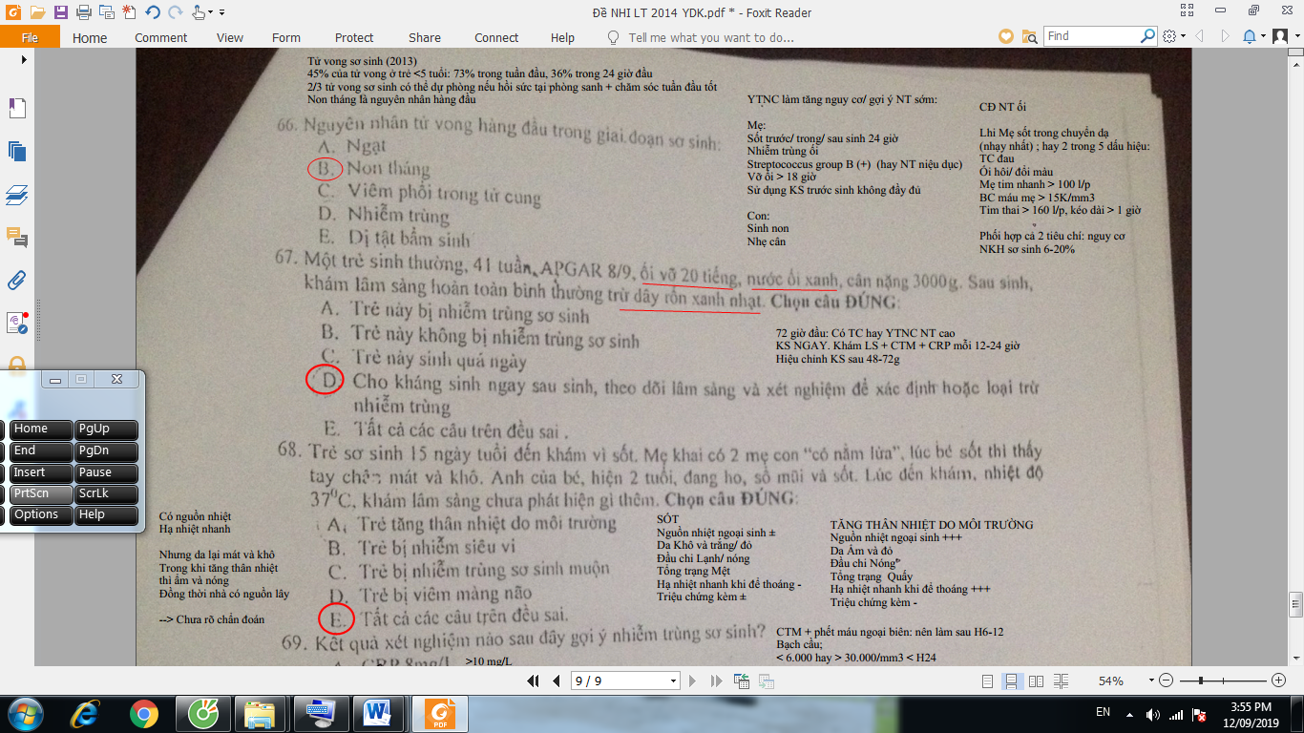



-Này chọn E, không có YTNC nào NTSS “cao” cả

-Nhiễm trùng ối cũng không đủ tiêu chuẩn



-Da mát + khô 🡪 100% sốt. Bé này phải cho NV để kiểm tra lại

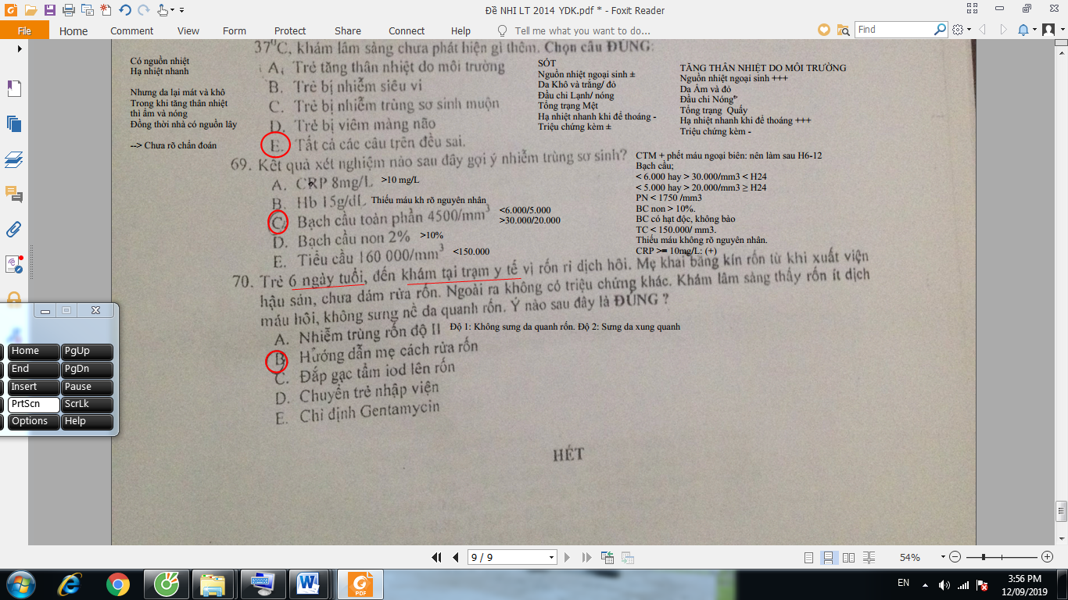

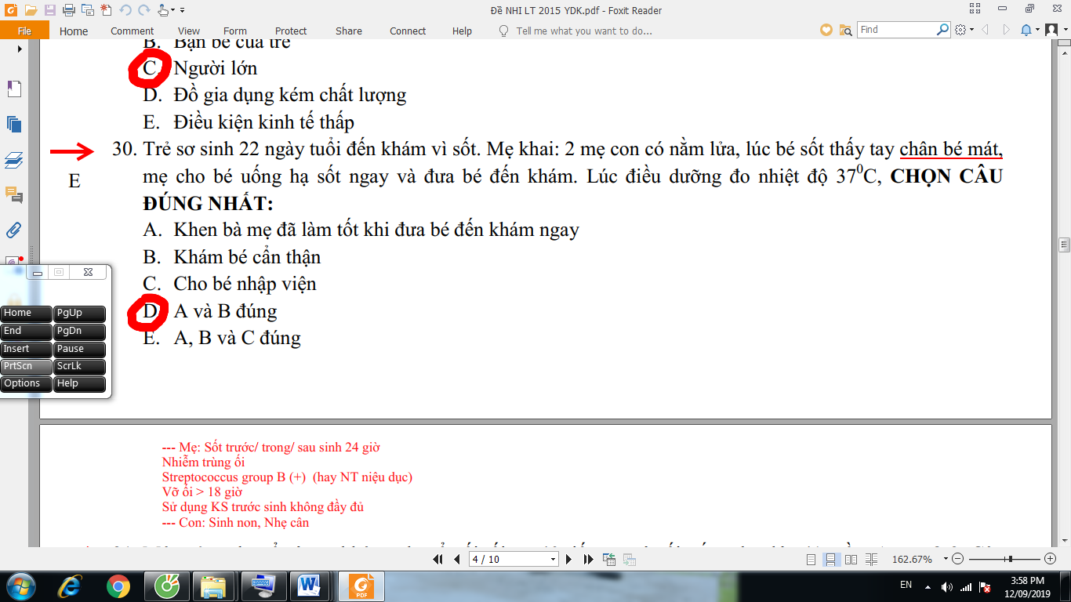

-Này chọn E

**NỘI TRÚ 2018**

Rốn rỉ dịch, da xung quanh bình thường 🡪 Cho về, dặn mẹ CS rốn (DỄ)

Rốn rỉ dịch, tấy đỏ da quanh rốn 🡪 NT rốn độ 2 (THỐNG HELP PHÂN ĐỘ VS, KHÔNG CÓ FILE HỒI Y4 CỦA CÔ DƯƠNG)

Bụng chướng, ói, đừ, bú kém?

a)Làm CTM, CRP để xem xét chuyển viện

b)Chuyển ngay????

Tui nghĩ là chuyển cmnld chứ đợi làm XN xong mới chuyển chắc tạch

Bé 15 ngày tuổi, tiêu chảy, sốt. XN nào không cần làm?

a)TPTNT

b)Cấy phân

Này tùy tính chất phân hen. Mà NTSS không có vụ cấy phân

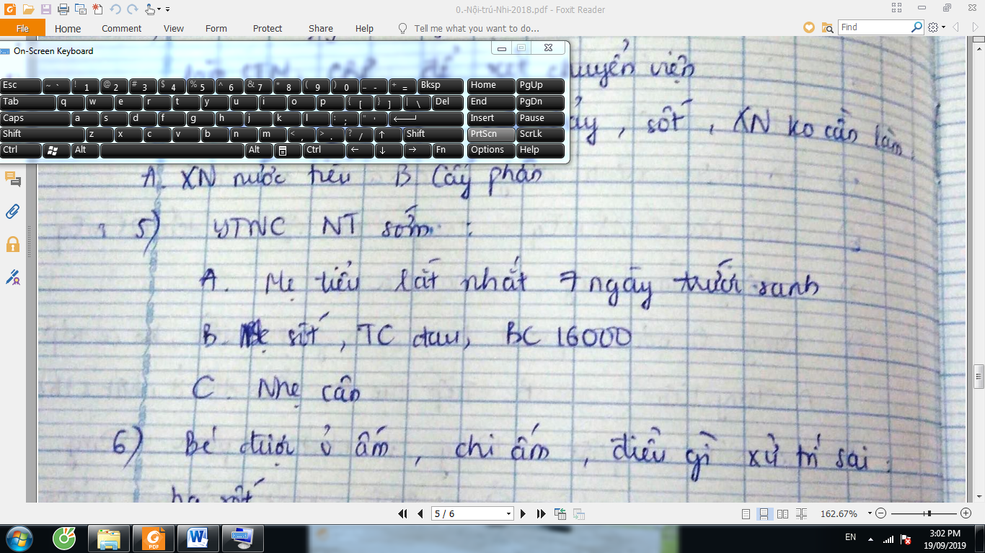

Không biết cái GBS (+) rồi mở ngoặc ghi NT niệu dục của cô Dương có phải ám chỉ câu A không???

Câu B thì đủ tiêu chuẩn NT ối rồi, mà slide cũ có thôi. Slide mới cô đã bỏ

Chắc tùy nhân phẩm thí sinh

Bé được ủ ấm, chi ấm, điều gì được làm sai? Hạ sốt (DỄ)

YTNC NSTT sớm thấp? Ối vỡ 12h, trắng đục (DỄ)

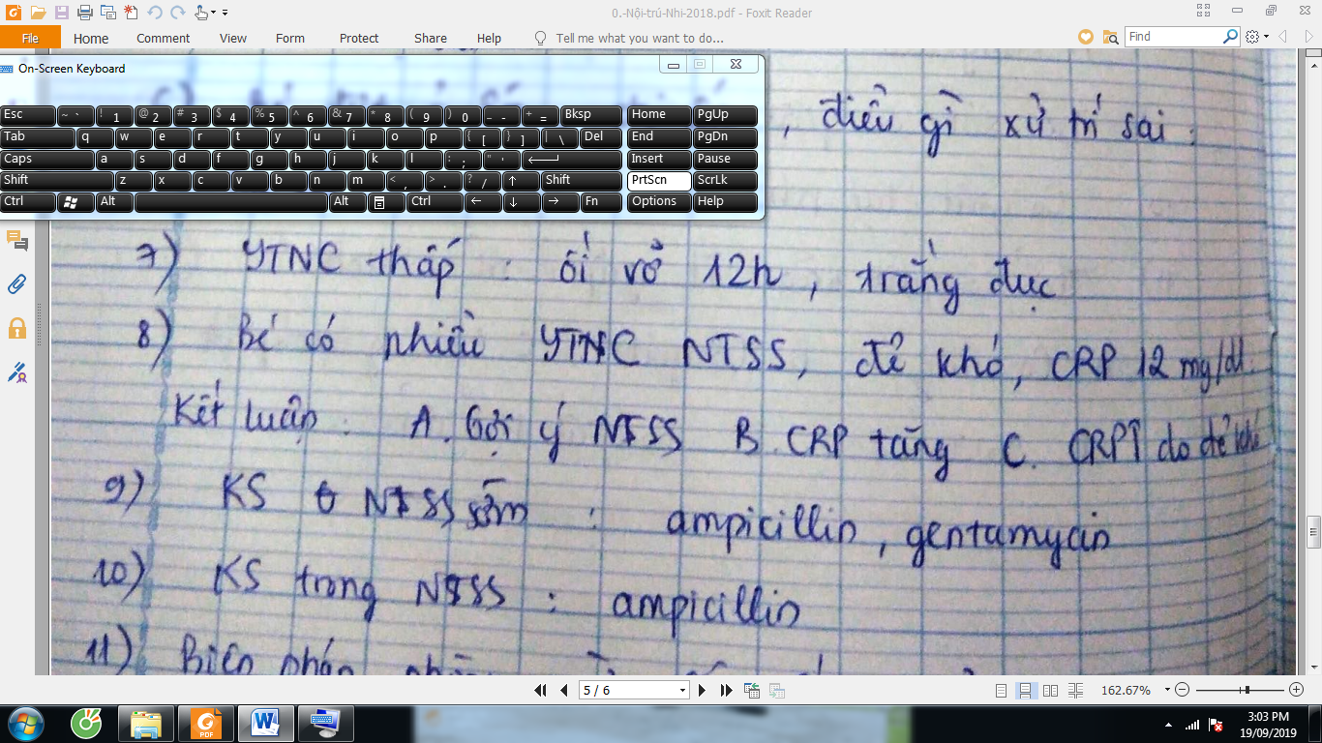

Câu B 100% đúng vì nó > 10 mg/l

KS trong NTSS sớm? Ampi + Genta (DỄ)

Biện pháp phòng ngừa tốt nhất? Rửa tay (CHẮC LÀ VẬY ROÀI)